Questionário 7º ano
Observe a tirinha abaixo:
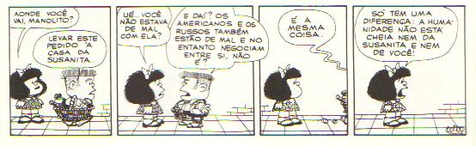
(Quino. Mafalda. Ed. Martins Fontes)

- No primeiro quadrinho, há um verbo que possui sujeito desinencial? Que verbo é esse?

_____________________________________________________________________

- Apesar de estar elíptico (oculto) é possível identificar esse sujeito pelo contexto. Qual é ele?

_____________________________________________________________________

- No segundo quadrinho, há duas ocorrências de verbos na terceira pessoa do plural. Transcreva as orações e classifique os sujeitos.
_______________________________________________________________________________________________________________________________________________________________________________________________________________

- Na frase “Aonde você vai, Manolito?”, presente no primeiro balão explique o uso da palavra aonde.
_____________________________________________________________________
- Crie uma frase com a palavra onde.
_____________________________________________________________________
- Indique a relação de sentido que a conjunção e estabelece no trecho “Os americanos e os russos também...” presente no quarto balão.
_____________________________________________________________________
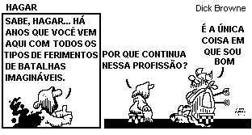
Leia a tirinha abaixo:

- No primeiro quadrinho, notamos a presença do verbo haver. Conhecendo as particularidades desse verbo, classifique-o quanto à sua pessoalidade e justifique sua resposta.
__________________________________________________________________________________________________________________________________________

- Analise a resposta dada por você no item anterior e responda qual é a classificação do sujeito desse verbo?
_____________________________________________________________________

- Escreva novamente a oração, mas empregue outro verbo com o mesmo sentido.

_______________________________________________________________________________________________________________________________________________________________________________________________________________

- Classifique o sujeito da oração que você formou.
_____________________________________________________________________

- Explique por que classificou o sujeito do item anterior desse modo.
__________________________________________________________________________________________________________________________________________

- Na fala “Por que continua nessa profissão?”, qual é o sujeito do verbo continuar? Indique a classificação do sujeito dessa oração.
_____________________________________________________________________
_____________________________________________________________________
_____________________________________________________________________
- Na frase “Por que continua nesta profissão?”. Por qual expressão o “por que” presente na frase pode ser substituído sem alteração de sentido?
_____________________________________________________________________
- Complete os espaços abaixo com: por que, por quê, porque, porquê.
- Você sabe ____________________ não terá aula amanhã?
- ____________________ será feriado.
- Não sei o ________________ de tanto feriado.
- Você sabe ________________?
- Classifique o sujeito da forma verbal dizem, no trecho do texto O Pequeno Burguês de Martinho da Vila, e justifique o porquê de tal classificação.

“E depois de tantos anos, só decepções, desenganos
Dizem que sou um burguês muito privilegiado...”

__________________________________________________________________________________________________________________________________________

- Leia a tirinha:
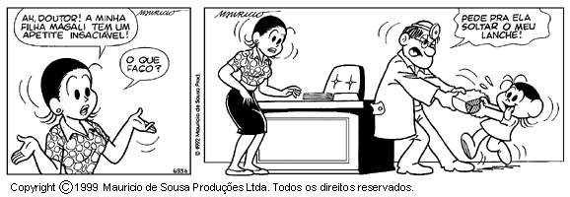
Observe no primeiro balão, a oração “A minha filha Magali tem um apetite insaciável!” faça uma análise sintática desta oração e responda as questões 17 a 20.
- Quem é o sujeito desta oração?
_____________________________________________________________________

- Qual é o núcleo do sujeito?
_____________________________________________________________________

- Identifique e classifique o predicado.
_____________________________________________________________________

- Classifique o verbo ter.
_____________________________________________________________________

- No segundo balão a mãe de Magali faz uma pergunta ao médico. Analisando a resposta do médico, ele responde o que a mãe da menina perguntou? Justifique.
______________________________________________________________________________________________________________________________________________________________________________________________________________
No último balão, que retrata a fala do médico: “Pede pra ela soltar o meu lanche!”, o verbo pedir está conjugado errado.
- Analisando a fala, em qual modo este verbo deveria estar conjugado?
_____________________________________________________________________
- Reescreva a fala do médico corrigindo a conjugação do verbo.
_____________________________________________________________________

Leia o poema de Carlos Drummond de Andrade e responda:
Poesia
Gastei uma hora pensando um verso
que a pena não quer escrever.
No entanto ele está cá dentro
inquieto, vivo.
Ele está cá dentro
e não quer sair.
Mas a poesia deste momento
inunda minha vida inteira.
Carlos Drummond de Andrade. In Alguma poesia.
- Todos os verbos acima estão conjugados no mesmo modo verbal. Considerando que o modo indicativo indica certeza; o subjuntivo, dúvida e o imperativo, ordem ou pedido; é correto afirmar, quanto ao modo verbal, que as palavras em destaque no texto estão conjugadas em qual modo?
_____________________________________________________________________

- Os verbos destacados no poema estão conjugados respectivamente em quais pessoas gramaticais?

_____________________________________________________________________
_____________________________________________________________________
_____________________________________________________________________

- Indique e classifique o sujeito de cada verbo destacado no poema acima.
_____________________________________________________________________
_____________________________________________________________________
_____________________________________________________________________

- Observe os verbos destacados e classifique-o sintaticamente, ou seja, como transitivo direto, indireto, direto e indireto, intransitivo ou verbo de ligação.
_______________________________________________________________________________________________________________________________________________________________________________________________________________

- Escolha, dentre as expressões entre parênteses, aquela que completa corretamente as orações.
- Dizem que ele era um _________________________________, lindo e maravilhoso. (super-pai/ superpai).
- Joselito fez o seu __________________________________. (auto-retrato/ autorretrato).
- Janaína considerou aquela situação como _______________________________. (deshumana/ desumana).
- Preciso passar em uma __________________________________para comprar as peças que estão faltando. (auto-peças / autopeças).
Leia a tirinha e responda:
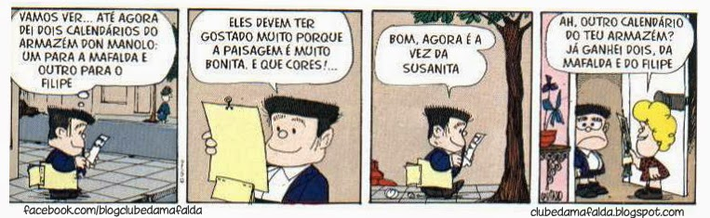
Na tirinha há algumas palavras acentuadas.
- Justifique acentuação de “calendários”.
_____________________________________________________________________
- A palavra até recebe acento. Qual a outra palavra que recebe acento pela mesma regra de até?
_____________________________________________________________________

- Os monossílabos é e já recebem acento. Justifique a acentuação deles.
__________________________________________________________________________________________________________________________________________

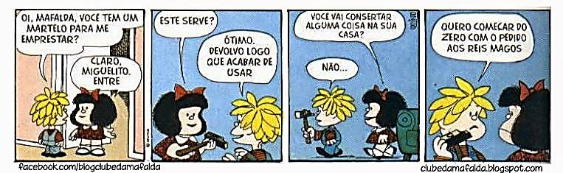
- Existe uma palavra proparoxítona na tirinha. Qual é ela? Se for acentuada, justifique a acentuação.
__________________________________________________________________________________________________________________________________________
Observe texto:
Aquelas férias
Aquelas férias foram inesquecíveis, vivemos uma aventura pra lá de emocionante.
Foi em uma ladeira que desci a toda velocidade em um carrinho de madeira que meu avô fizera. Pensei que não conseguiria fazer aquela curva, mas com muita habilidade consegui fazer a curva. Respirei aliviado depois de tanta emoção.
O que eu não consegui, foi escapar de uma bronca. Papai estava zangado. Ele explicou o perigo que eu corri ao descer aquela ladeira sem que antes aprendesse a frear o carro. Bom, depois que aprendi usar os freios eu desci umas cem vezes, até que, o carrinho não aguentou mais. Papai teve de levá-lo para o conserto, porém antes que o carrinho voltasse a funcionar, as férias acabaram. Como sinto saudades daquelas férias!
- Qual o objeto que o narrador personagem da história usou para brincar nas férias?
_____________________________________________________________________
- Por que o pai dele ficou zangado?
_______________________________________________________________________________________________________________________________________________________________________________________________________________
- De acordo com o texto, por que as férias foram inesquecíveis?
______________________________________________________________________________________________________________________________________________________________________________________________________________________________________________________________________________
Observe as palavras acentuadas no fragmento: “Aquelas férias foram inesquecíveis,”.
- Classifique-as de acordo com a sílaba tônica.
_____________________________________________________________________
- Justifique a acentuação delas.
__________________________________________________________________________________________________________________________________________
- No fragmento: “Papai teve de levá-lo para o conserto”, as palavras em destaque são preposições.

- Qual a função das preposições no texto?
__________________________________________________________________________________________________________________________________________
- Escreva em que resultou a união das preposições com artigos:
  - De+a= ________________ c. Por+a=________________
  - Em+a=________________ d. A+o= ________________
- Complete as frases com uma das palavras entre parenteses. Faça as alterações necessárias.
  - _________________! Você é muito intransigente. (benfeito, bem-feito, bem feito)
  - Joana e eu temos planos______________. (afim, a fim)
  - Quero uma festa _____________ que tenho direto. (contudo, com tudo)
  - Ele brianca _____________________ e não leva as coisas a sério. (demais e de mais)
  - Não sei o que seria de mim ________________ tivesse aparecido aquele policial. (senão e se não)
- Reescreva os trechos a seguir, unindo-os em uma única frase. Empregue as conjunções indicadas entre parênteses. Anote qual a relação de sentido estabelecida pelas conjunções:
- Gosto de frutas. Gosto de verduras. (e)
__________________________________________________________________________________________________________________________________________
- Fiquei muito feliz. Você chegou. (porque)
__________________________________________________________________________________________________________________________________________
- Estudo muito. Tiro notas boas nas provas. (portanto)
__________________________________________________________________________________________________________________________________________
- Crie frases que estabelece uma relação de sentido de:
  - Alternância
_____________________________________________________________________
  - Explicação
_____________________________________________________________________
  - Conclusão
_____________________________________________________________________

Leia o texto:
O disfarce dos bichos
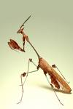
Você já tentou pegar um galhinho seco e ele virou bicho, abriu asas e voou? Se isso aconteceu é porque o graveto era um inseto conhecido como "bicho-pau". Ele é tão parecido com o galhinho, que pode ser confundido com o graveto. Existem lagartas que se parecem com raminhos de plantas. E há grilos que imitam folhas. Muitos animais ficam com a cor e a forma dos lugares em que estão. Eles fazem isso para se defender dos inimigos ou capturar outros bichos que servem de alimento. Esses truques são chamados de mimetismo, isto é, imitação. O cientista inglês Henry Walter Bates foi quem descobriu o mimetismo. Ele passou 11 anos na selva amazônica estudando os animais.
MAVIAEL MONTEIRO, JOSÉ. Bichos que usam disfarces para defesa. Folhinha, 6 nov. 1993.
- De acordo com o texto, O bicho-pau se parece com que?
____________________________________________________________________
- Que nome recebe os truques que os animais fazem para adaptar aos lugares?
_____________________________________________________________________

- Acentue corretamente as palavras do quadro abaixo:

pe, sofa, paralelepipedo, camera, caja, lapis, util, fe, maracuja, parabens, torax, album, virus, proton

Leia o poema:
Os poemas são pássaros que chegam
Não se sabe de onde e pousam
No livro que lês.
Mário Quintana
- Retire do poema uma palavra proparoxítona?
_____________________________________________________________________
- Todas as palavras abaixo estão escritas corretamente. Diga por que elas são acentuadas.
  - Pá, fé, só.
__________________________________________________________________________________________________________________________________________
  - Cajá, pajé, alguém.
__________________________________________________________________________________________________________________________________________
  - Álbum, fácil, tórax.
__________________________________________________________________________________________________________________________________________

  - Índice, oxítona, pêssego.
__________________________________________________________________________________________________________________________________________
  - Saúde, juízes, país.
____________________________________________________________________________________________________________________________________
Leia o poema:
POEMA
Tarde triste e silenciosa
De uma vila de beira-mar:
Uma tarde cor-de-rosa
Que vai morrendo em luar...
Ao longe, a várzea cintila
De uns restos de Sol poente;
Mas, por sobre toda a vila
- do morro a que fica rente -
Desde uma sombra tranquila
E anoitece lentamente.
(Vicente de Carvalho)
- No primeiro verso do poema, os adjetivos triste e silenciosa estão no feminino singular para concordar com um substantivo. Que substantivo é esse?
_____________________________________________________________________
- Para descrever a cena do poema, o autor empregou apenas em um tempo. Em qual tempo ele empregou?
_____________________________________________________________________

- No quarto verso, a expressão “Em luar” tem função sintática de?
_____________________________________________________________________

- Que tipo de sujeito o autor utilizou o último verso do poema?
_____________________________________________________________________

